**TISKOVÁ ZPRÁVA** Praha, 29. května 2019

**Účastníci Běhu pro Thomayerku vybrali 38 800 Kč pro Centrum podpůrné péče**

**Čtvrtý ročník charitativního běhu – Běh pro Thomayerku – v areálu Thomayerovy nemocnice přilákal 214 běžců, kteří přispěli 38 800 Kč na projekty** [**Centra podpůrné péče**](http://www.ftn.cz/centrum-podpurne-pece-51/)**. Spoluorganizátorem akce je poradenská společnost TPA a běhu se účastní jak jejich zaměstnanci a rodinní příslušníci, tak i zaměstnanci a rodinní příslušníci Thomayerovy nemocnice a Institutu klinické a experimentální medicíny (IKEM). Letošní ročník odstartoval 21. května a novinkou byla krátká trasa pro děti.**

Trasa charitativního běhu, Běh pro Thomayerku, vede areálem Thomayerovy nemocnice (TN) a běží se ve třech hlavních kategoriích: ženy/muži 8,4 km; ženy/muži 4,2 km a štafeta. Letos poprvé byla připravena i krátká trasa pro děti do 6 let a pro děti ve věkové kategorii 7–13. Výtěžek ze zápisného byl věnován [Nadačnímu fondu centra podpůrné péče Thomayerovy nemocnice – Léčivka](https://www.lecivka.org/), který pečuje o pacienty TN i jejich rodiny a také o zaměstnance nemocnice v rámci dobrovolnického programu.

„*Všichni z organizačního týmu jsme byli překvapeni a zároveň nesmírně potěšeni letošní hojnou účastí závodníků. Pomohli jsme přispět na dobrou věc a užili jsme si skvělé odpoledne. Pro tento ročník jsme před hlavním během zorganizovali krátký závod pro děti, protože v předchozích ročnících chodili na trať fandit. Dohromady se jich zúčastnilo kolem 20 a byly to nadšení běžci. Chtěl bych poděkovat všem, kteří se podíleli na organizaci, odvedli opravdu skvělou práci,*“ doplňuje k charitativnímu běhu Jiří Hlaváč, partner TPA.

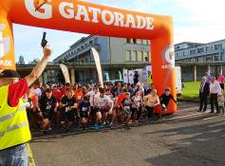

Odstartování charitativního běhu v areálu Thomayerovy nemocnice – Běh pro Thomayerku

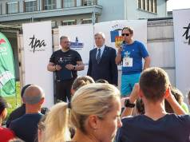

Úvodní slovo Jiřího Hlaváče, partnera TPA, zástupce organizátora akce, poradenské společnosti TPA

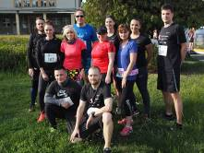

Běžecký tým TPA

**Pro více informací kontaktujte:**

Marcela Štefcová

**Crest Communications, a.s.**

Ostrovní 126/30

110 00 Praha 1

gsm: + 420 731 613 669

www.crestcom.cz

e-mail: [marcela.stefcova@crestcom.cz](mailto:marcela.stefcova@crestcom.cz)

**Informace pro editory:**

Skupina **TPA Group** poskytuje v České republice své služby od roku 1993 a působí celkem v jedenácti zemích střední a jihovýchodní Evropy. Poskytuje služby zejména z oblasti daňového poradenství a auditu. Zaměřuje se především na korporátní klienty podnikající na mezinárodní úrovni v oblasti střední a jihovýchodní Evropy. Skupina TPA Group je nezávislým členem aliance **Baker Tilly Europe Alliance**, jejímiž dalšími členy je celosvětová poradenská síť [**Baker Tilly International**](http://www.bakertillyinternational.com/web/home.aspx)   
a samostatný člen Baker Tilly International, [**Baker Tilly**](http://www.bakertilly.de/) v Německu. Díky členství v Baker Tilly Europe Allience nabízí skupina TPA Group svým klientům služby globální sítě Baker Tilly International, která patří do první desítky celosvětových poradenských sítí.